深圳市国泰安教育技术有限公司 | 版本 | 密级 | 页数
深圳市国泰安教育技术有限公司 | R1.1 | 机密 | 共25 页

柔性化智能实验教学管理平台R1.1（迭代三）
（银行子系统）
客户需求说明书

作者 | 刘珊珊 | 编制日期 | 2018-07-09
审核 | 柯楠 | 审核日期 | 2018-07-09
批准 | 柯楠 | 批准日期 | 2018-07-09


深圳市国泰安教育技术有限公司
版权所有 侵权必究
文档修改记录
版号 | 修改日期 | 修改内容 | 修改人
R1.1 | 2018.07.09 | 撰写初稿 | 刘珊珊

目录
1. 概要 3
1.1. 目的 3
1.2. 阅读对象 3
1.3. 术语和定义 3
1.4. 参考文献 3
2. 产品开发背景和目标 3
2.1. 开发背景 3
2.2. 开发目标 3
3. 产品相关介绍 3
3.1 角色权限 3
3.2 相关数据规则 4
4. 软硬件环境需求 4
5. 产品功能列表 7
6. 功能性需求 9
6.1 R1.1_CR041 国际业务子系统-教师端-教学/后台-我的应用--发布考核--自定义案例 9
6.2 R1.1_CR042 国际业务子系统-教师端/学生端-教学/学习--我的应用--案例面板（进入系统后） 12
6.3 R1.1_CR043 国际业务子系统-学生端-我的成绩/我的应用-考核详情/进入练习-查看/历史成绩 14
6.4 R1.1_CR044 国际业务子系统细节优化汇总 15
6.5 R1.1_CR045 柜面业务子系统细节优化 22
7 非功能性需求 24
7.1 R1.1_NCR006性能需求(必填) 24
7.2 安全性需求(可选) 24
7.3 R1.1_NCR009兼容性需求(必填) 24
7.4 其它质量属性（可选） 25
7.5 其它需求 25
8 其他 25

概要

目的
本文档为开发柔性化智能实验教学管理平台银行子系统提供需求说明，便于开发人员实现系统功能及测试人员测试系统功能。

阅读对象
研发与测试人员。

术语和定义
术语 | 定义或说明
无 | 无

参考文献
柔性化智能实验教学管理平台R1.1（迭代三）客户需求列表；国际业务子系统考核点需求原型。

产品开发背景和目标

2.1. 开发背景
在商业银行立体教学平台软件V7.2的基础上升级修复漏洞，使其更好的与市场上同类型产品竞争,同时用于以渔有方平台运营，为平台引流。

2.2. 开发目标
此次需求为商业银行子系统的小版本升级，旨在修复旧版本中的漏洞，提升用户的试用满意度。

产品相关介绍

3.1 角色权限
分为管理员、教师和学生三种角色权限。

3.2 相关数据规则
存储方式：包含本地文件存储，内存对象存储，关系数据库存储.
调用方式：activeMQ 通过 tcp/ip长连接.
传输方式：目前是FTP文件传输.

软硬件环境需求
客户端运行环境：
参数指标 | 说明 |  | 备注
硬件配置 | CPU | Intel i7处理器
硬件配置 | 硬盘 | 500G
硬件配置 | 内存 | 8G或以上
操作系统 | Win7 |  | 64位
平台要求 | .NET Framework 4.0 (Service Pack 1)
网络要求 | 千兆局域网
端口要求 | -
说明 | IE11
学校服务器运行环境：
参数指标 | 说明 |  | 备注
硬件配置 | CPU | Intel i7处理器
硬件配置 | 硬盘 | 500G
硬件配置 | 内存 | 16G（最低配置）或以上
操作系统 | windows server 2008 |  | 64位
平台要求 | .NET Framework 4.0 (Service Pack 1)
网络要求 | 千兆局域网
端口要求 | -
说明 | MySQL5.5  JDK1.8 |  | 用作数据库系统

参数指标 | 说明 |  | 备注
硬件配置 | CPU | Intel i7处理器
硬件配置 | 硬盘 | 500G
硬件配置 | 内存 | 8G（最低配置）或以上
操作系统 | windows server 2008 |  | 64位
平台要求 | .NET Framework 4.0 (Service Pack 1)
网络要求 | 千兆局域网
端口要求 | -
说明 | JDK1.8、Eclipse4.3、Tomcat8、FTP服务 |  | 用作WEBAPP服务

云服务器运行环境
参数指标 | 说明 |  | 备注
硬件配置 | CPU | Intel Xeon E5620*2处理器
硬件配置 | 硬盘 | 2TB RAID1
硬件配置 | 内存 | 16G（最低配置）或以上
操作系统 | CentOS6.5 |  | 64位
平台要求
网络要求 | 千兆局域网、40M公网电信带宽
端口要求 | -
说明 | 需要安装FTP服务、JDK |  | 用作FTP文件  传输

参数指标 | 说明 |  | 备注
硬件配置 | CPU | Intel Xeon E5620*2处理器
硬件配置 | 硬盘 | 500G RAID1
硬件配置 | 内存 | 8G（最低配置）或以上
操作系统 | CentOS6.5 |  | 64位
平台要求
网络要求 | 千兆局域网、40M公网电信带宽
端口要求 | -
说明 | 需要安装JDK1.8、Tomcat8、Nginx1.9 |  | 用作webapp服务至少需要3台。

参数指标 | 说明 |  | 备注
硬件配置 | CPU | Intel Xeon E5620*2处理器
硬件配置 | 硬盘 | 500G RAID1
硬件配置 | 内存 | 16G（最低配置）或以上
操作系统 | CentOS6.5以上 |  | 64位
平台要求
网络要求 | 千兆局域网
端口要求 | -
说明 | 需要安装JDK1.8、MySql5.5 |  | 用作数据库

Office online server服务器运行环境
参数指标 | 说明 |  | 备注
硬件配置 | CPU | Intel i7处理器
硬件配置 | 硬盘 | 500G
硬件配置 | 内存 | 16G（最低配置）或以上
操作系统 | windows server 2008 |  | 64位
平台要求 | .NET Framework 4.5.2  Visual C++ Redistributable Packages for Visual Studio 2013  Visual C++ Redistributable for Visual Studio 2015  Microsoft.IdentityModel.Extention.dll
网络要求 | 千兆局域网, 40M公网电信带宽
端口要求 | -不要在端口 80、443 或 809 上安装依赖 Web 服务器 (IIS) 角色的任何服务或角色，且确保端口没有被防火墙阻止
说明 | 运行 Office Online Server 的服务器上安装任何其他服务器应用程序。包括 Exchange Server、SharePoint Server、Skype for Business Server 和 SQL Server。不要安装任何版本的 Office。不能在域控制器上安装 Office Online Server
Active Directory 域服务器
参数指标 | 说明 |  | 备注
硬件配置 | CPU | Intel i7处理器
硬件配置 | 硬盘 | 500G
硬件配置 | 内存 | 8G（最低配置）或以上
操作系统 | windows server 2008 |  | 64位
平台要求 | .NET Framework 4.0 (Service Pack 1)
网络要求 | 千兆局域网, 40M公网电信带宽
端口要求 | -
说明 | 不能在域控制器上安装 Office Online Server

产品功能列表
客户需求列表
产品\项目名称 |  | 柔性化智能实验教学管理平台R1.0迭代三 |  | 产品经理 | 刘珊珊
No# |  | 需求名称(至少分到第二级，模块) | 优先级 | 需求详细描述 | 提交人 | 需求提出时间 | 建议纳入版本号
CR041 | 功能性需求 | 国际业务子系统-教师端-教学-我的应用--发布考核--自定义案例  国际业务子系统--教师端--后台 | 高 | 1、 将以往的“实训案例管理”模块扩展为2个模块:“案例管理”及“项目管理”两个模块  2、案例管理当前页面表：含序号、案例名称、所属课程、创建人、创建时间、操作；  3、项目管理当前页面表：含序号、项目名称、所属课程、创建人、项目用途、创建时间、操作  4、 “案例管理”—“新增”：含案例名称、案例内容、案例数据。  5、 “项目管理”—“新增”：含项目名称、项目用途、案例名称、案例内容、关联交易（每个交易选择后弹出考核点相关内容：含序号、考核点、正确答案、考核点分值） | 马小镔、刘珊珊 | 2018/7/1 | 3
CR042 | 功能性需求 | 国际业务子系统-教师端-教学--我的应用--案例面板（进入系统后）  国际业务子系统--学生端--学习--案例面板（进入系统后） | 高 | 1、 案例面板展开时，在项目名和操作详情中间加上“案例数据”模块（读取后台里的案例数据字段：数据名称、数据属性）  2、 操作详情中点击任一交易，弹出对应交易涵盖的考核点详情，考核点详情含“正确答案”、“考核点分值”两列。 | 马小镔、刘珊珊 | 2018/7/1 | 3
CR043 | 功能性需求 | 国际业务子系统-学生端-我的成绩-考核详情-查看  国际业务子系统-学生端-我的应用-进入应用—进入练习—查看历史成绩 | 高 | 从我的成绩进入子系统，点击“考核详情—查看”后，详情页面中的“任务详情”更名为“成绩解析”，每条交易都展示出本交易的分数，交易下方表格形式展示出：序号、考核点、正确答案、学生答案、考核点分值、学生实际得分；展示信息来自考核信息。 | 马小镔、刘珊珊 | 2018/7/1 | 3
CR044 | 功能性需求 | 国际业务子系统细节优化汇总 | 高 | 1、客户信息管理--公司客户信息建立：登记币种和注册国家下拉选项增加其他可选项。其中登记币种增加：英镑、港币、美元、日元、欧元等；注册国家增加：英国、香港、美国、日本、加拿大等；  2、汇付--汇出汇款申请：取消“收款银行名址要与致银行名址一致”的限制条件  3、汇入汇款--取款通知书：“汇款人国别”项增加“CN（中国）”选项  4、所有签名、签字、签署处（业务操作界面右下角）增加必填项星号标志，如汇付--汇出汇款：汇出汇款申请（汇款人签署）、止付申请（Application's signature）；汇付--汇入汇款：汇入汇款退汇申请（Application's signature）、取款通知书（客户签名）等等；托收--光票托收：光票托收申请中“指定托收行名址”增加必填项星号标志  5、托收--光票托收--光票托收申请：Amonut金额处，取消”Amonut金额与合同中金额不一致“的限制条件  6、托收--出口跟单托收--跟单托收申请：商业汇票中Exchange for(USD)处：取消“输入的金额应与合同中的金额一致”的限制条件  商业汇票中Amount in figure(USD)处：取消“输入的金额应与合同中的金额一致”的限制条件  商业汇票中the sum of (USD)处：取消“输入的金额应与合同中的金额一致”的限制条件  7、托收--光票托收--光票托收登记：“票据类型”项增加“商业汇票commercial draft”  8、托收--光票托收--光票托收金额：票据金额处，取消“票据金额与合同中金额不一致”的限制条件  9、托收--出口跟单托收--跟单托收申请：取消“银行名址To”与“指定代收行名址”的绑定  10、托收--出口跟单托收-跟单托收申请：商业发票中“数量与货品名”、“单价”设定为必填项，且标星号标志； | 刘珊珊 | 2018/7/1 | 3
CR045 | 功能性需求 | 柜面业务子系统细节优化 | 高 | 1、账户服务--挂失管理--凭证挂失：开通对公账户也可以做凭证挂失的功能，目前只支持个人账户办理凭证挂失；  2、所有公司账户开立（公司人民币活期、公司外币活期、公司人民币定期、公司外币定期、公司人民币通知存款、公司外币通知存款）时，eg:公司业务--公司人民币活期--人民币活期开立，在选择按“支付密码”的支付方式时，增加填写支付密码的空格；  3、个人定期业务（教育储蓄、定活两便、零存整取、存本取息）账户开立时，凭证类型选项里屏蔽“活期存折”，增加“定期存折”和“个人定期存单”选项，和“通知存款”、“整存整取”账户开立时的凭证类型选择一致；  4、公共交易--外汇管理局：点击外汇管理局，页面窗口为新增而不是新开选项卡； | 刘珊珊 | 2018/7/1 | 3

功能性需求

R1.1_CR041 国际业务子系统-教师端-教学/后台-我的应用--发布考核--自定义案例
功能名称 | 国际业务子系统-教师端-教学/后台-我的应用--发布考核--自定义案例
重要度/优先级别 | 高
角色及权限 | 教师。  - 教师可新增案例及项目用于练习与试卷；  - 教师可设置各个项目下各个业务的考核点及考核点分值、正确答案等。根本目的是对国际业务子系统每个空格做考核点评分
功能描述 | 1、将以往的“实训案例管理”模块扩展为2个模块:“案例管理”及“项目管理”两个模块  2、案例管理当前页面表：含序号、案例名称、所属课程、创建人、创建时间、操作；  3、项目管理当前页面表：含序号、项目名称、所属课程、创建人、项目用途、创建时间、操作；  4、“案例管理”—“新增”：含案例名称、案例内容、案例数据。  5、“项目管理”—“新增”：含项目名称、项目用途、案例名称、案例内容、关联交易（每个交易选择后弹出考核点相关内容：含序号、考核点、正确答案、考核点分值）
用户价值
编写作者 | 刘珊珊
体验要求
(性能方面的要求)
数据需求  (可选) | 序号 | 字段名称 | 字段含义 | 备注 | 字段类型 | 计算公式 | 数据来源 | 更新频率
布局图/说明  (可选,有界面必填,无界面不填) | 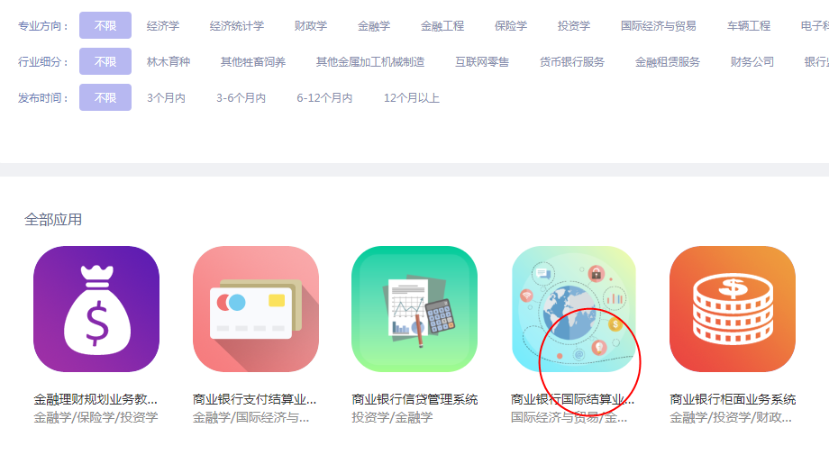  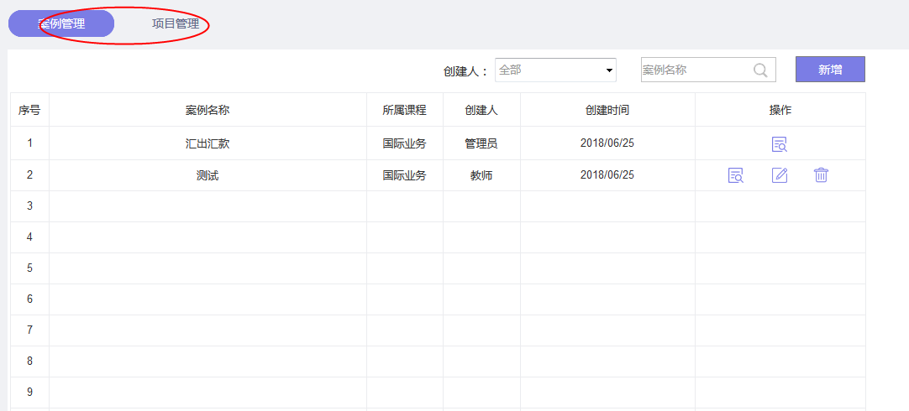  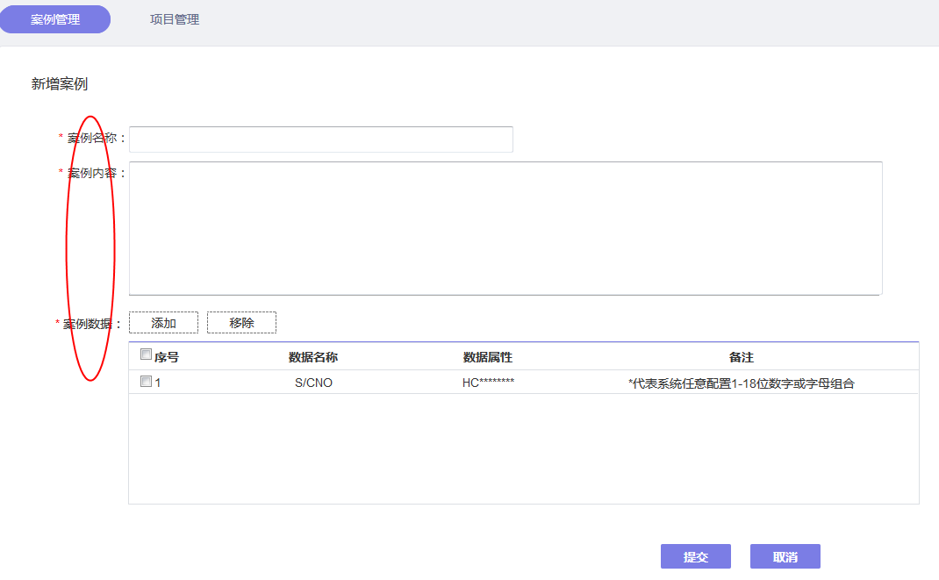  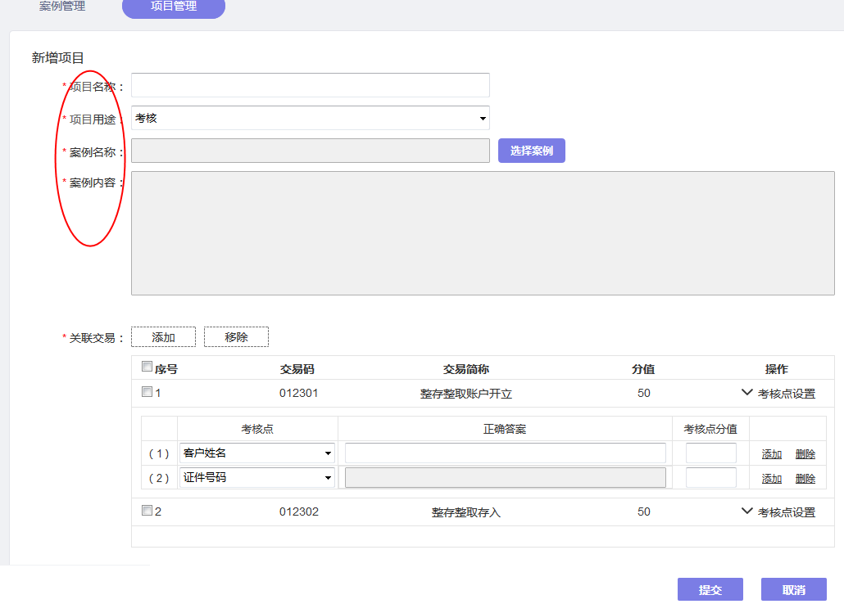  备注：具体见国际业务子系统考核点需求原型
输入(可选)\前置条件
业务流程(可选)
输出(可选)\后置条件
补充说明

R1.1_CR042 国际业务子系统-教师端/学生端-教学/学习--我的应用--案例面板（进入系统后）
功能名称 | 国际业务子系统-教师端/学生端-教学/学习--我的应用--案例面板（进入系统后）
重要度/优先级别 | 高
角色及权限 | 教师、学生；  1、进入子系统后可看到案例中涵盖的一些唯一性字段数据；  2、学生在完成业务点击提交后，可看到每个业务下的考核点正确答案和对应的考核点分值
功能描述 | 1、案例面板展开时，在项目名和操作详情中间加上“案例数据”模块（读取后台里的案例数据字段：数据名称、数据属性）  2、操作详情中点击任一交易，弹出对应交易涵盖的考核点详情，考核点详情含“正确答案”、“考核点分值”两列。
用户价值
编写作者 | 刘珊珊
体验要求
(性能方面的要求)
数据需求  (可选) | 序号 | 字段名称 | 字段含义 | 备注 | 字段类型 | 计算公式 | 数据来源 | 更新频率
布局图/说明  (可选,有界面必填,无界面不填) | 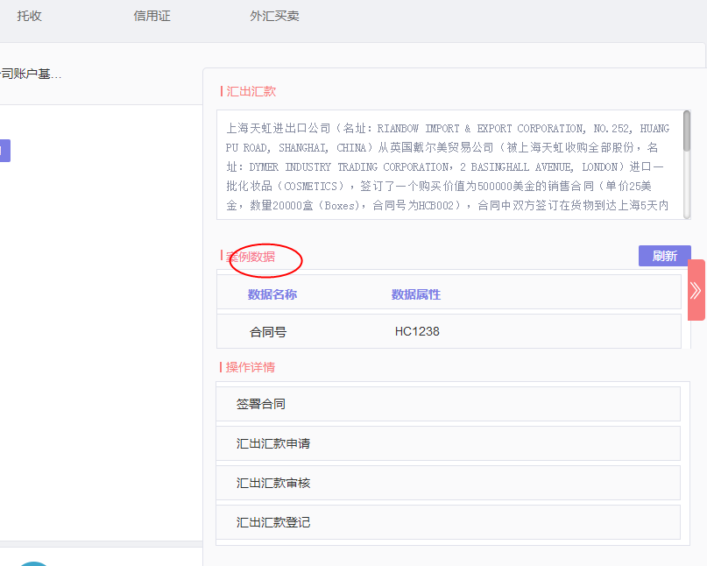  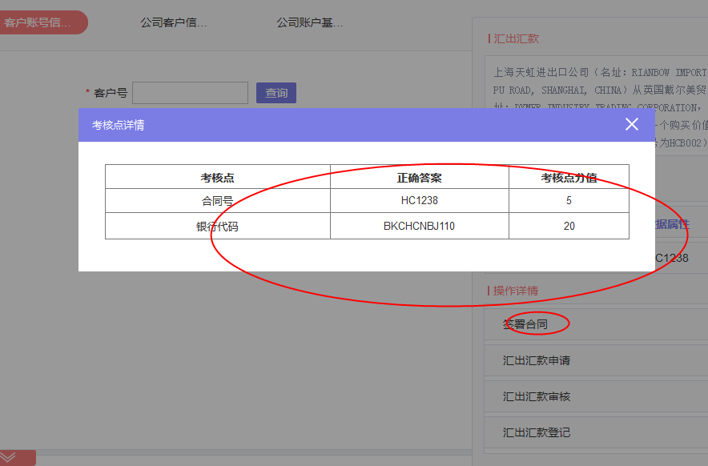  备注：具体见国际业务子系统考核点需求原型
输入(可选)\前置条件
业务流程(可选)
输出(可选)\后置条件
补充说明

R1.1_CR043 国际业务子系统-学生端-我的成绩/我的应用-考核详情/进入练习-查看/历史成绩
功能名称 | 国际业务子系统-学生端-我的成绩/我的应用-考核详情/进入练习-查看/查看历史成绩
重要度/优先级别 | 高
角色及权限 | 学生
功能描述 | 1、从我的成绩进入子系统，点击“考核详情—查看”后，详情页面中的“任务详情”更名为“成绩解析”，每条交易都展示出本交易的分数，交易下方表格形式展示出：序号、考核点、正确答案、学生答案、考核点分值、学生实际得分；展示信息来自考核信息。  2、进入练习，点击“查看历史成绩”，查看历史成绩页面中展示和“我的成绩”中一致的页面，信息来自练习信息。
用户价值
编写作者 | 刘珊珊
体验要求
(性能方面的要求)
数据需求  (可选) | 序号 | 字段名称 | 字段含义 | 备注 | 字段类型 | 计算公式 | 数据来源 | 更新频率
布局图/说明  (可选,有界面必填,无界面不填) | 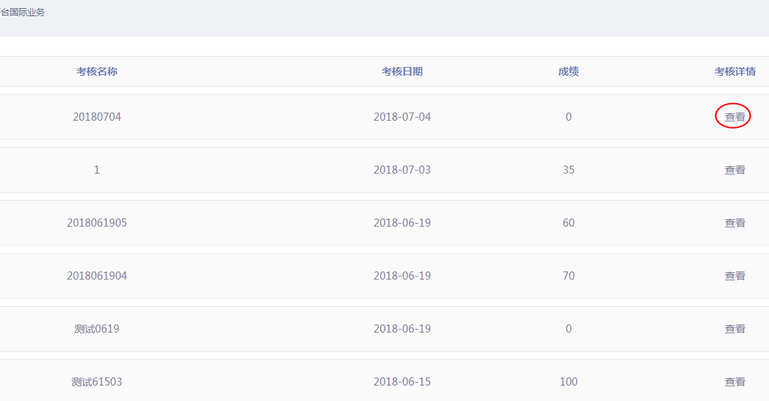  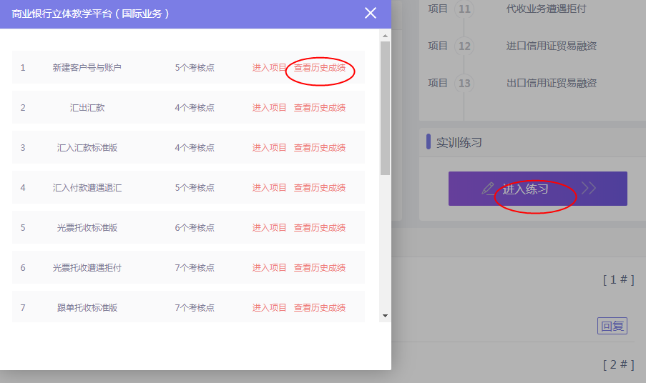  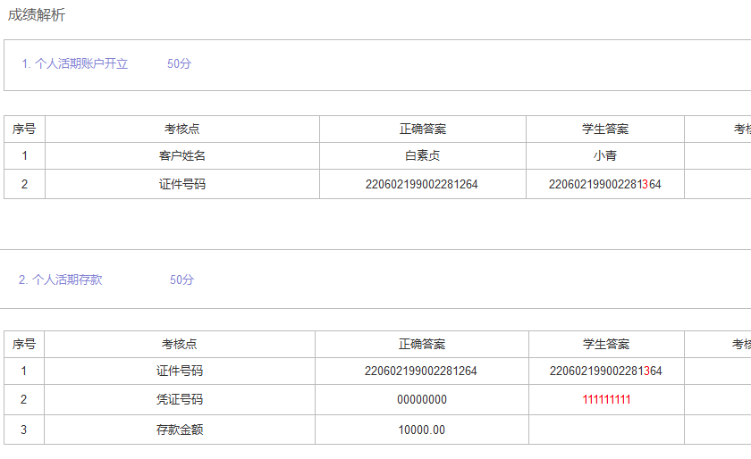
输入(可选)\前置条件
业务流程(可选)
输出(可选)\后置条件
补充说明

R1.1_CR044 国际业务子系统细节优化汇总
功能名称 | 国际业务子系统细节优化汇总
重要度/优先级别 | 高
角色及权限 | 教师、学生
功能描述 | 部分bug修复
用户价值
编写作者 | 刘珊珊
体验要求
(性能方面的要求)
数据需求  (可选) | 序号 | 字段名称 | 字段含义 | 备注 | 字段类型 | 计算公式 | 数据来源 | 更新频率
布局图/说明  (可选,有界面必填,无界面不填) | - 客户信息管理--公司客户信息建立：登记币种和注册国家下拉选项增加其他可选项。其中登记币种增加：英镑、港币、美元、日元、欧元等；注册国家增加：英国、香港、美国、日本、加拿大等；  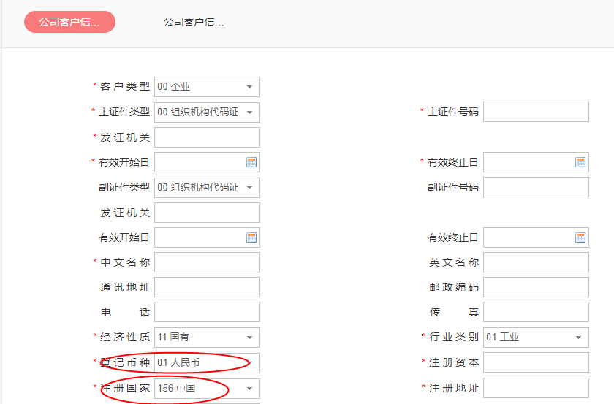  - 汇付--汇出汇款申请：取消“收款银行名址要与致银行名址一致”的限制条件  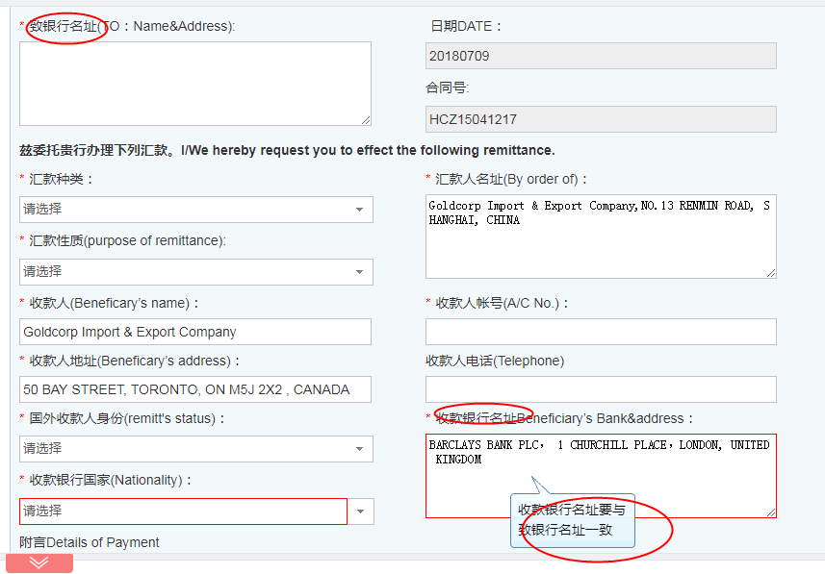  - 汇入汇款--取款通知书：“汇款人国别”项增加“CN（中国）”选项  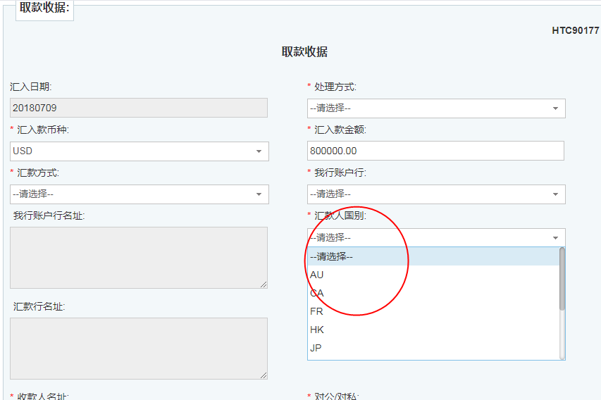  - 所有签名、签字、签署处（业务操作界面右下角）增加必填项星号标志，如汇付--汇出汇款：汇出汇款申请（汇款人签署）、止付申请（Application's signature）；汇付--汇入汇款：汇入汇款退汇申请（Application's signature）、取款通知书（客户签名）等等；托收--光票托收：另，光票托收申请中“指定托收行名址”增加必填项星号标志  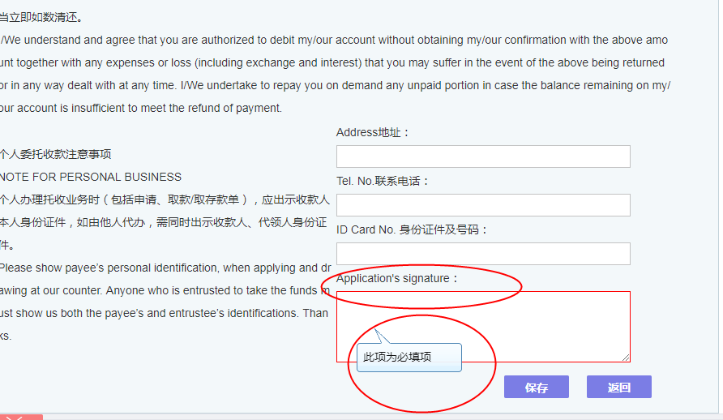  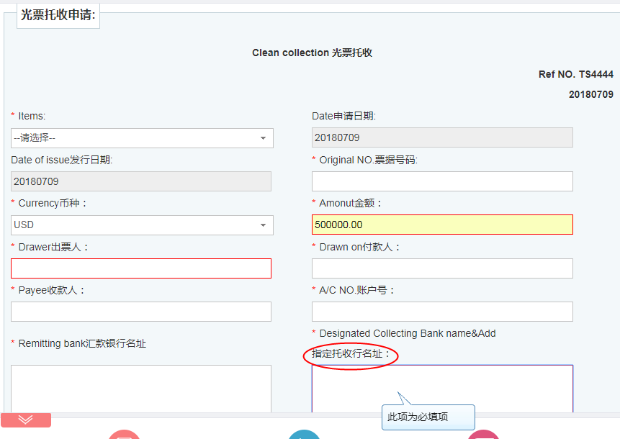  5、托收--光票托收--光票托收申请：Amonut金额处，取消”Amonut金额与合同中金额不一致“的限制条件  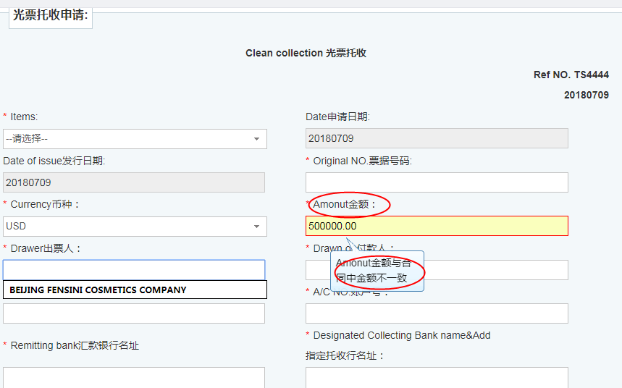  6、托收--出口跟单托收--跟单托收申请：商业汇票中Exchange for(USD)处：取消“输入的金额应与合同中的金额一致”的限制条件；商业汇票中Amount in figure(USD)处：取消“输入的金额应与合同中的金额一致”的限制条件；商业汇票中the sum of (USD)处：取消“输入的金额应与合同中的金额一致”的限制条件  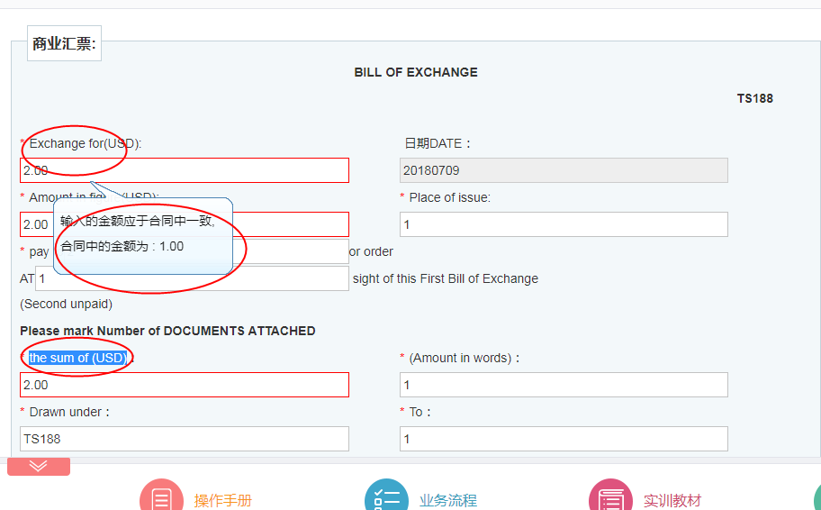  7、托收--光票托收--光票托收登记：“票据类型”项增加“商业汇票commercial draft”  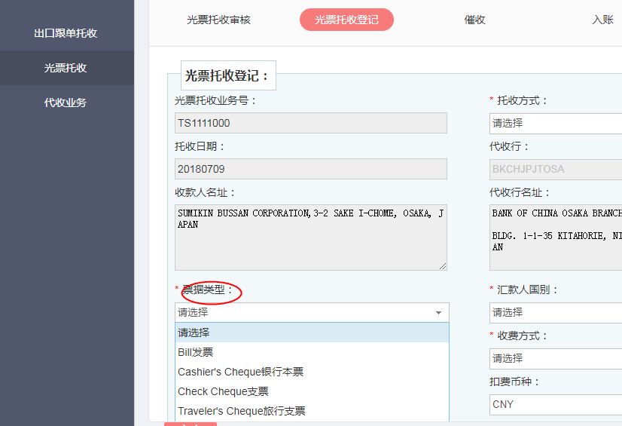  8、托收--光票托收--光票托收金额：票据金额处，取消“票据金额与合同中金额不一致”的限制条件  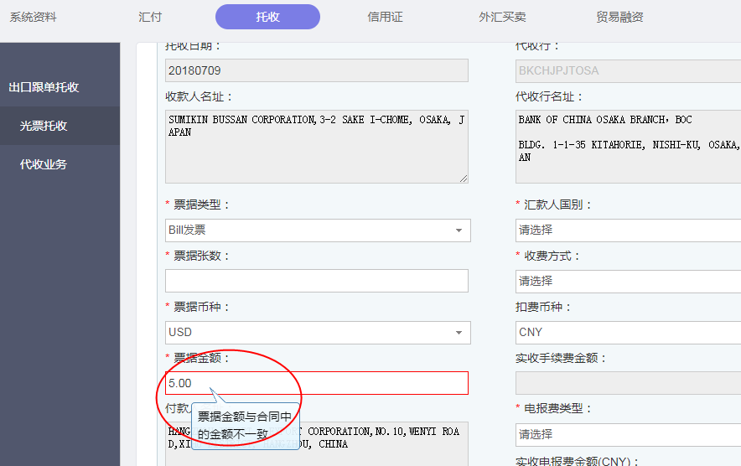  9、托收--出口跟单托收--跟单托收申请：取消“银行名址To”与“指定代收行名址”的绑定  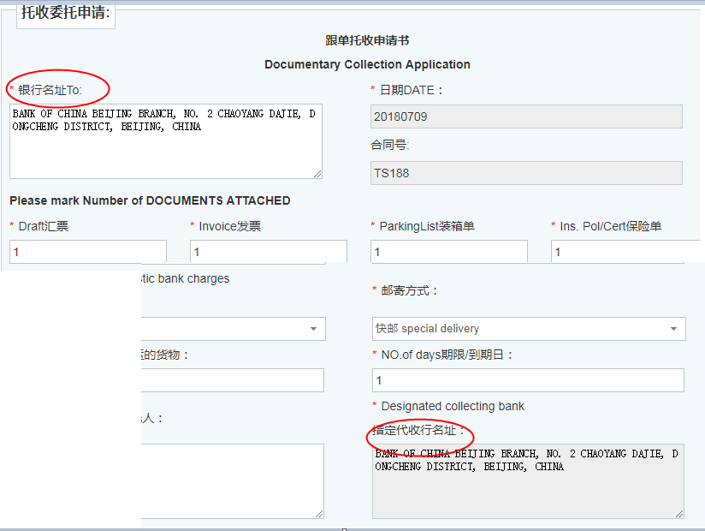  10、托收--出口跟单托收--跟单托收申请：取消“to银行名址和开户行地址不能一样”的限制条件  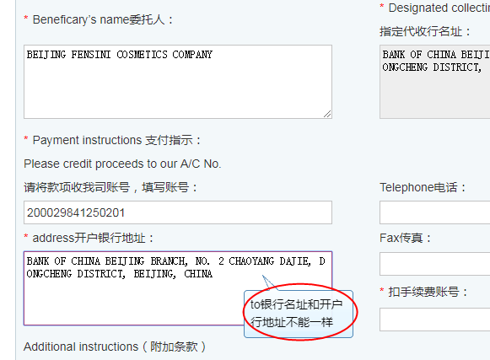
输入(可选)\前置条件 | 11、托收--出口跟单托收-跟单托收申请：商业发票中“数量与货品名”、“单价”设定为必填项，且标星号标志  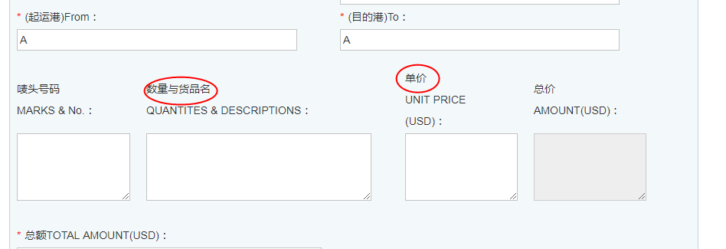  12、托收--代收业务--代收登记：进口代收金额项中取消“进口代收金额与签署合同中金额不一致”的限制条件  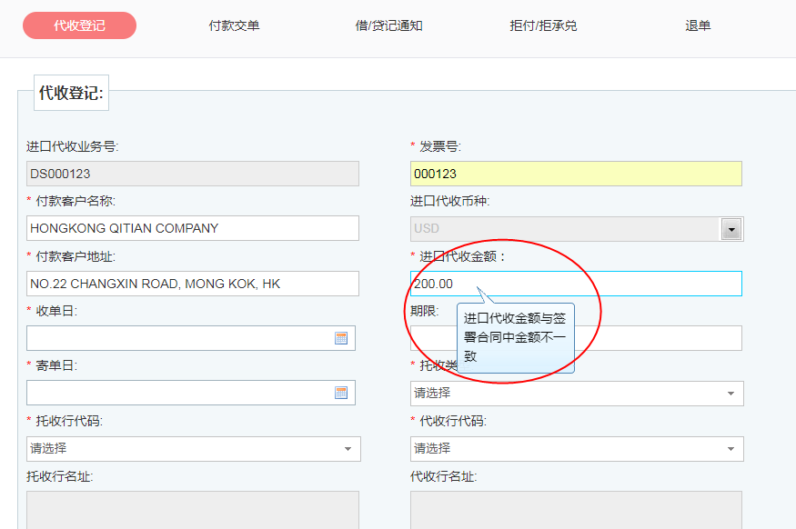
业务流程(可选)
输出(可选)\后置条件
补充说明

R1.1_CR045 柜面业务子系统细节优化
功能名称 | 柜面业务子系统细节优化
重要度/优先级别 | 高
角色及权限 | 教师、学生
功能描述 | 部分bug修复
用户价值
编写作者 | 刘珊珊
体验要求
(性能方面的要求)
数据需求  (可选) | 序号 | 字段名称 | 字段含义 | 备注 | 字段类型 | 计算公式 | 数据来源 | 更新频率
布局图/说明  (可选,有界面必填,无界面不填) | 1、账户服务--挂失管理--凭证挂失：开通对公账户也可以做凭证挂失的功能，目前只支持个人账户办理凭证挂失  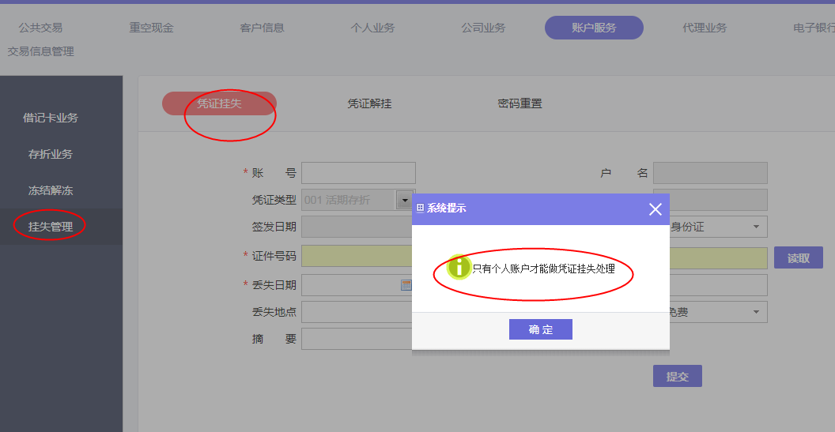  2、所有公司账户开立（公司人民币活期、公司外币活期、公司人民币定期、公司外币定期、公司人民币通知存款、公司外币通知存款）时，eg:公司业务--公司人民币活期--人民币活期开立，在选择按“支付密码”的支付方式时，增加填写支取密码的空格  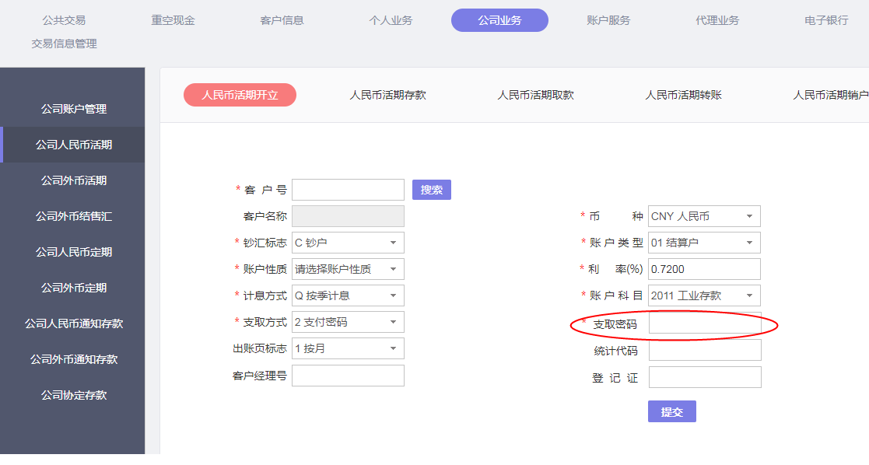  3、个人定期业务（教育储蓄、定活两便、零存整取、存本取息）账户开立时，凭证类型选项里屏蔽“活期存折”，增加“定期存折”和“个人定期存单”选项，和“通知存款”、“整存整取”账户开立时的凭证类型选择一致  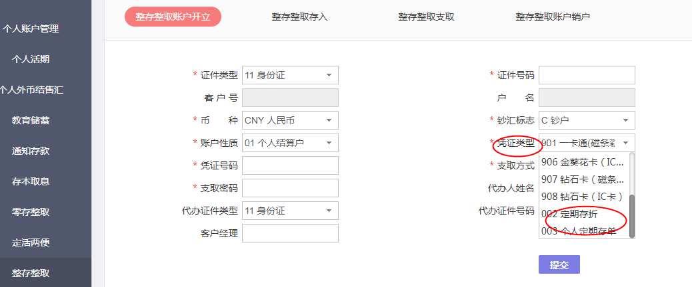  4、公共交易--外汇管理局：点击外汇管理局，页面窗口为新增而不是新开选项卡。
输入(可选)\前置条件
业务流程(可选)
输出(可选)\后置条件
补充说明

非功能性需求

R1.1_NCR006性能需求(必填)
柜面子系统重要业务“提交”按钮测试，具体见“柔性化智能实验教学管理平台R1.1（迭代三）_性能测试需求（银行柜面子系统）”

安全性需求(可选)
无。

R1.1_NCR009兼容性需求(必填)
分辨率：最小1280，最大1920；
兼容IE11和Google Chrome（版本：55.0.2883.87）浏览器。

其它质量属性（可选）
无。

其它需求
无。

其他

